# 欢迎使用天喻导卷助手

亲爱的老师，欢迎使用天喻导卷助手。本软件帮您智能识别文档中的试题，并一键上传至您云端的个人题库。目前本软件共支持上百种题型的自动识别，涵盖了K12全学科，可将题干、选项、填空、小题、答案、解析智能抓取，使用简洁高效。无论考试还是检测，教师都可以方便的用识别好的试题组卷，学生在平板、手机、web等智能设备上作答，进一步实现自动批阅与学情分析反馈，助力信息化教学。

# 适用范围

亲爱的老师，天喻团队将持续提升智能识别算法与效率，不断满足您的需求。但目前，您在使用过程中，还需注意以下事项：

1. 本软件不能识别任意格式的试卷，请您务必使用标准试卷，或识别试题前略做微调。
2. 若本软件不能自动识别出试卷中的题目，请参考样例手动标记，完成试卷的导入。
3. 图片格式需要改为嵌入式才可上传个人题库。

# 1.安装说明

## 软件获取

请先登录天喻慧学网上阅卷系统：exam.tyhuixue.com

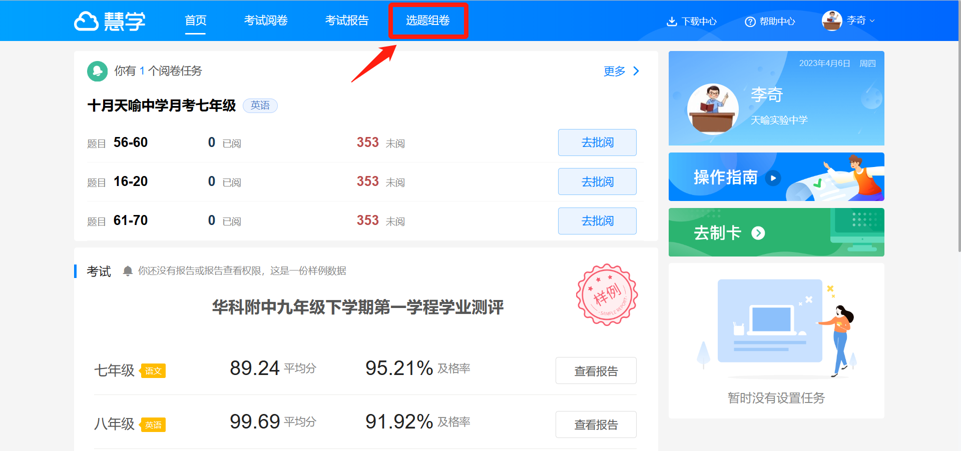

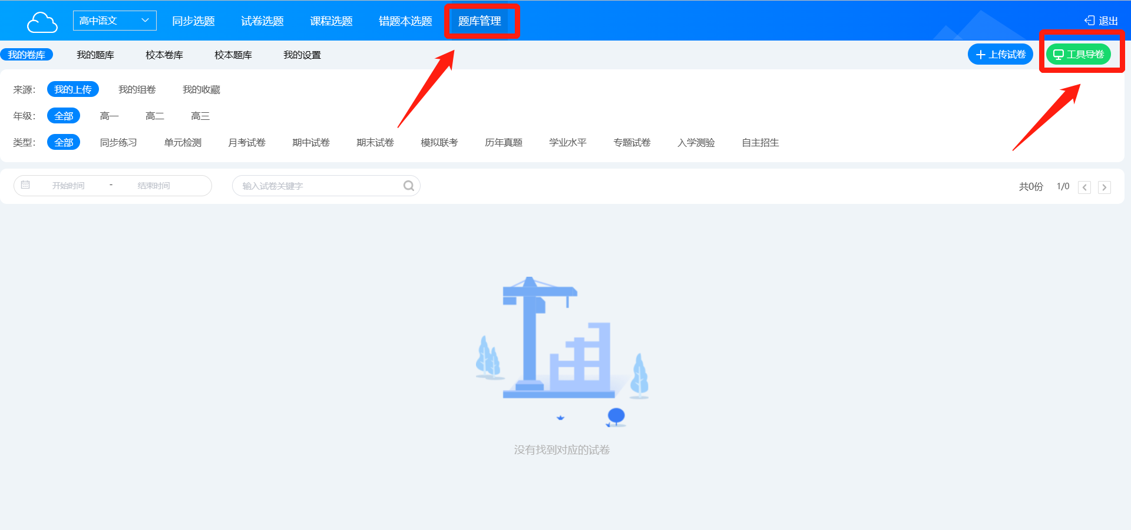

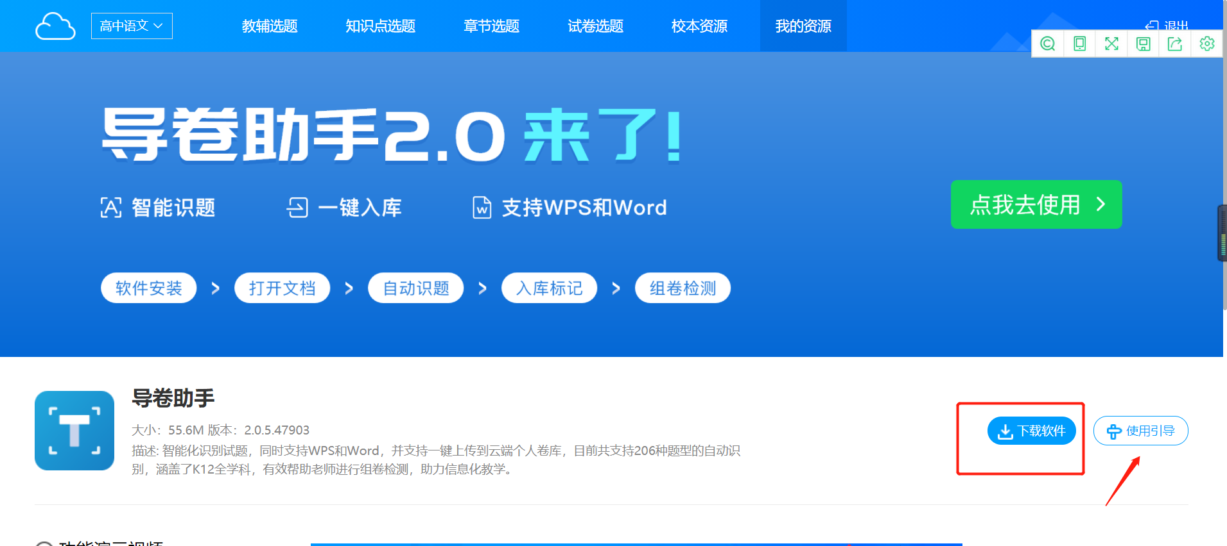

## 软件安装

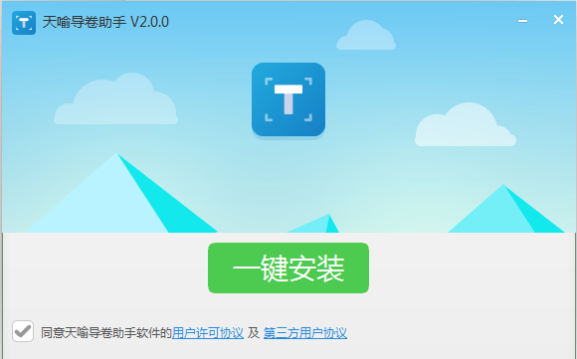

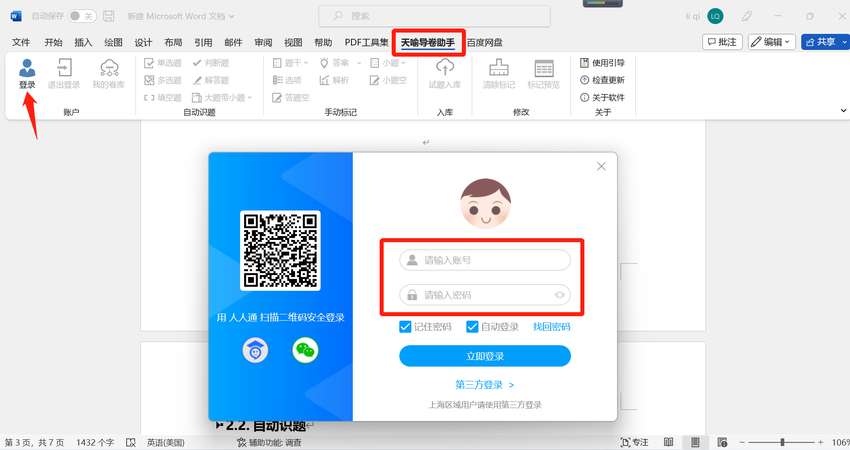

（软件为插件形式）

# 使用引导

## 用户登录

本软件必须使用教育云平台账号登录使用，并选择当前试卷对应的学段、学科以便智能识别试题。如您需要更换学科、学段，请重新登录。

本软件在每次登录成功，会自动检查更新，并提示您更新版本，请使用最新版本以保证体验最佳。

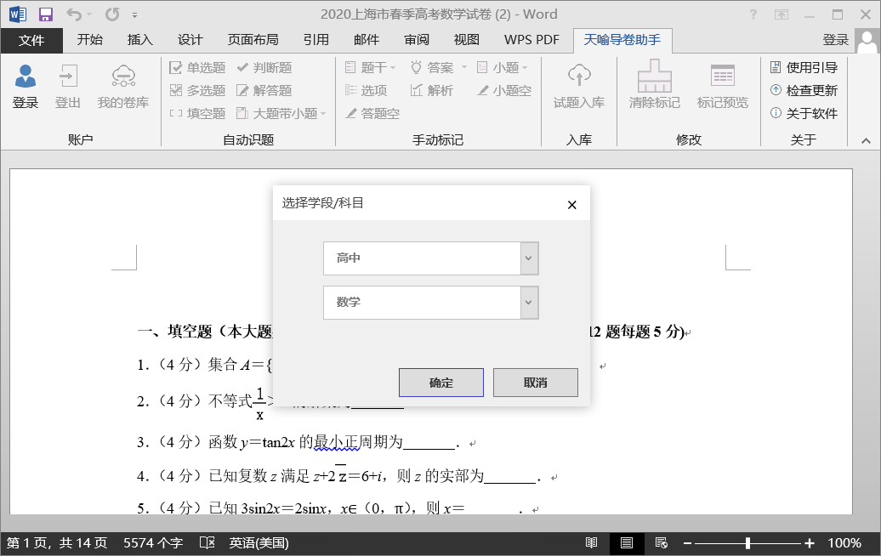

用户登录

## 自动识题

### 框选识别

使用鼠标框选题目，并点选自动识题栏目下的对应题型。支持每次框选1道题，或者多道题目识别。请将题目框选完全，便于识别正确。（如图，多框选了大题文字描述，不会对识别结果造成影响。）

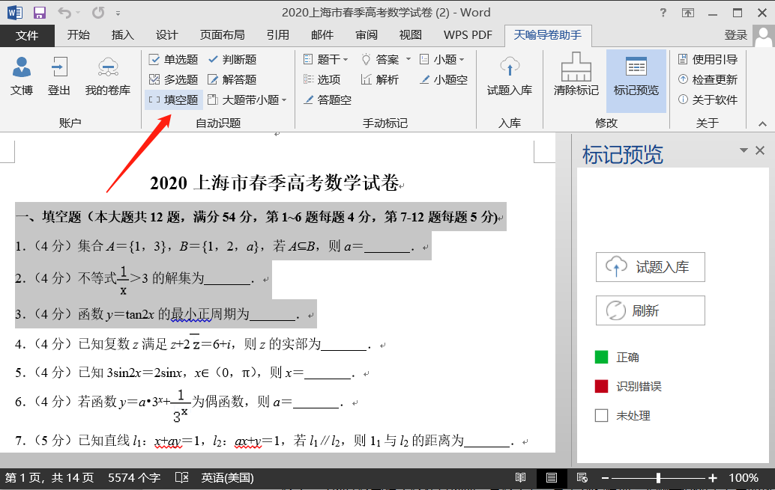

框选题目自动识题

### 识别结果

识别完成后如下图，右侧的标记预览窗口会显示题目是否识别完成，点击题号会跳转至对应题目，并显示出未正确识别的原因。红色提示未完成识别，绿色提示已完成识别。

题干（选择题与填空题还有选项、答题空）、答案为必填项，天喻导卷助手会自动从文档中找到答案或解析（答案在文档最后部分或答案紧跟题目）。您也可以自行填入。

识别后出现的标签，请勿随意删除。

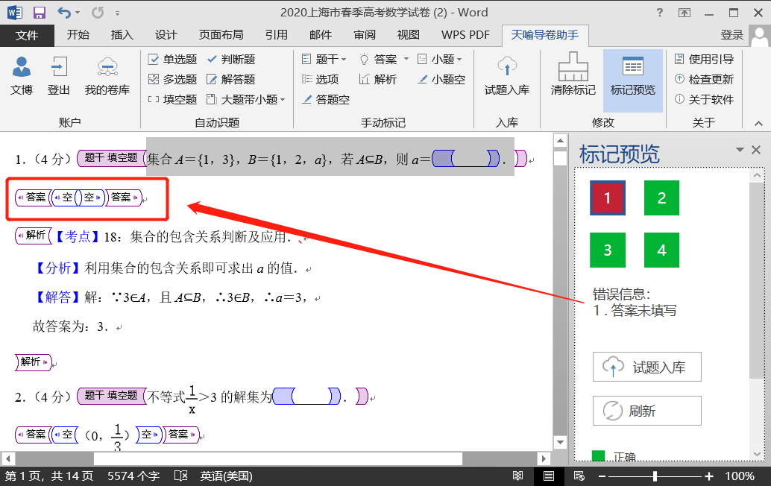

红色提示未完成识别

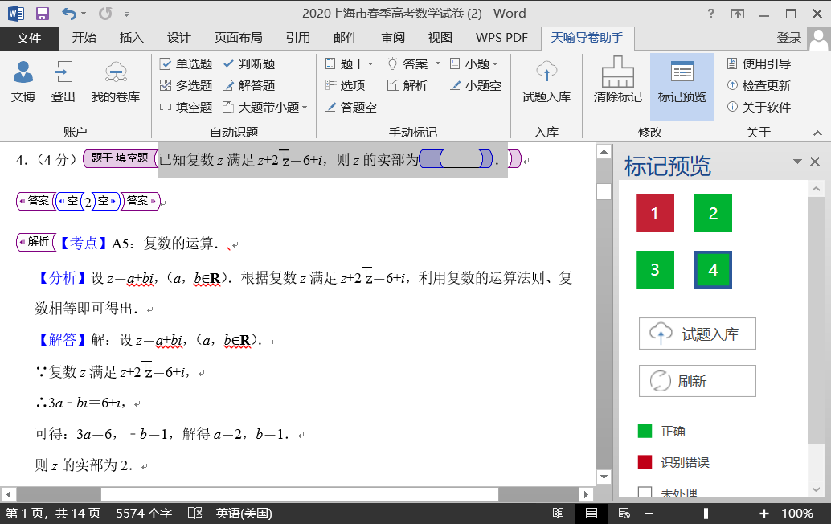

绿色提示已完成识别

## 手动标记（非必须）

如试卷经过上一步自动识题，我们未能正确识别且偏差较大，请使用手动标记功能。通过手动标记，可以将尚不支持自动识别的题型标记成功。您需要手动将题目的题干、答案、解析（若大题带小题，还有小题标签）逐一的标出，再通过标记预览的错误提示，完成题目标记。

请注意对照本文档的下一章识别样例，正确的完成手动标记。

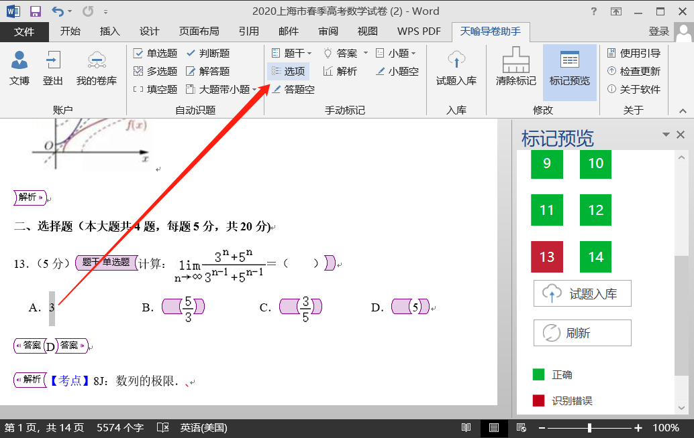

手动标记

## 试题入库

当您完成所有题目的标记，标记预览窗口的题号都为绿色，可将试题上传到个人题库。此时仍需选择试卷的基本信息，如下图所示。上传完毕，请标记题目的知识点，便于学情分析与错题练习推送。

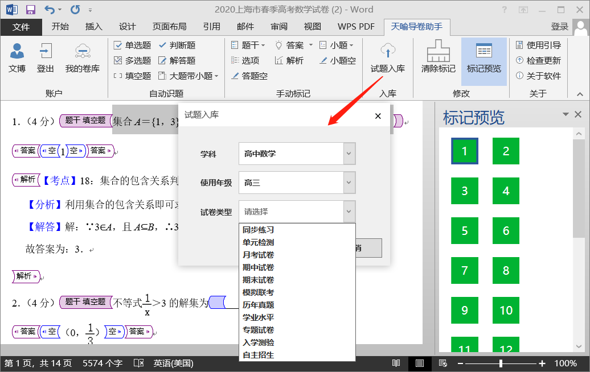

试题上传入库

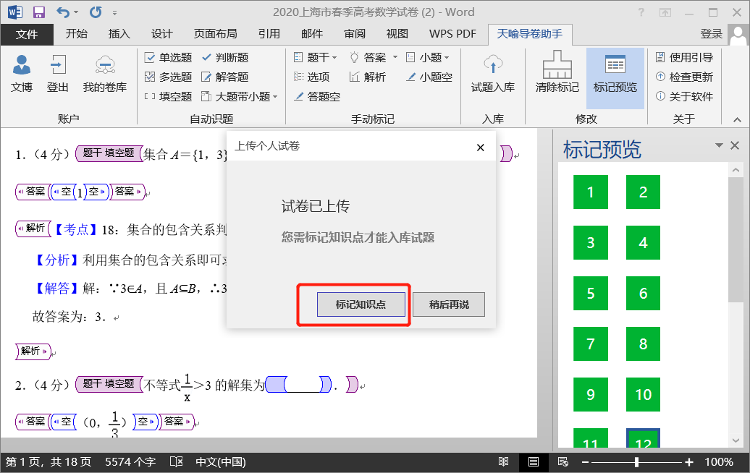

上传完成

## 标知识点

在软件引导您打开的web界面，将题目的知识点标记完成，整个导卷工作即已完成。

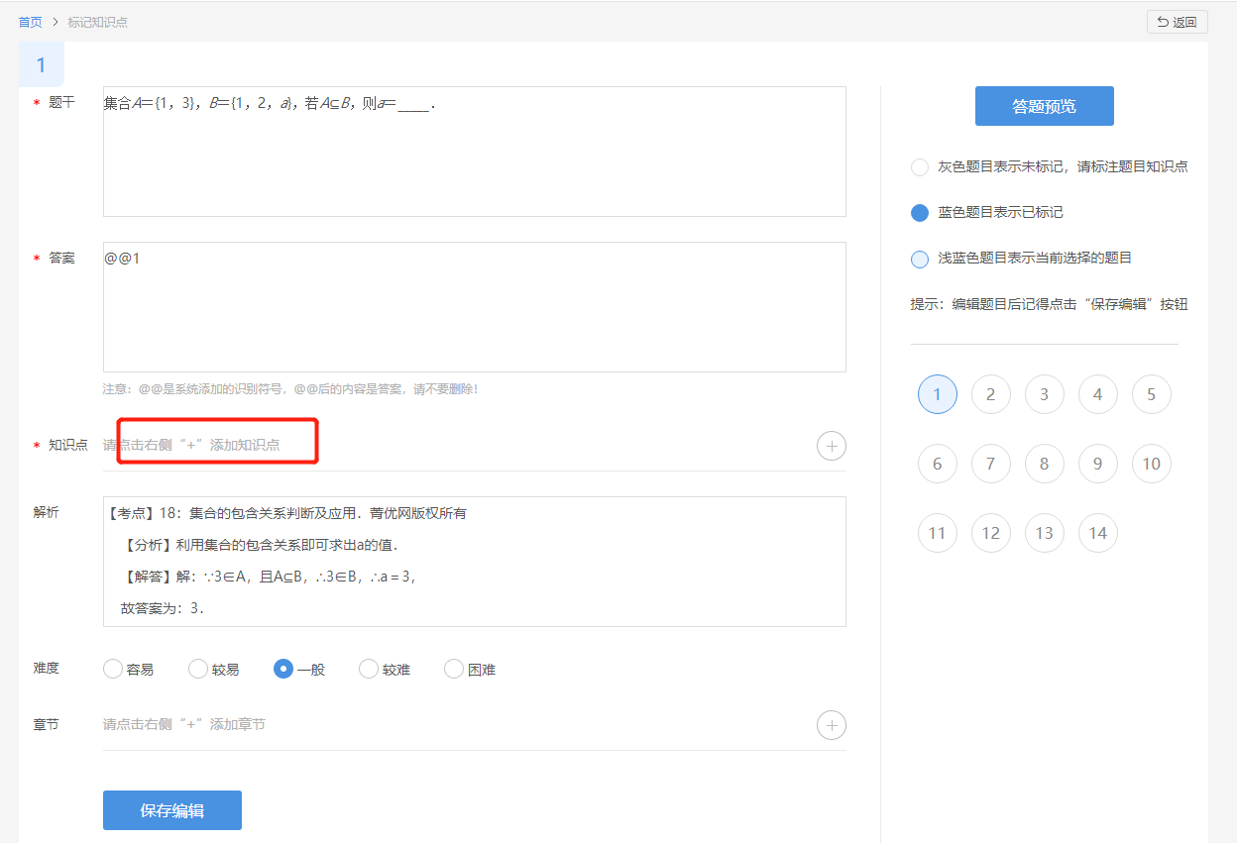

Web端标知识点

# 识别样例

本章节提供6大题型的样例。您可对照查看自己的卷子是否识别正确。

## 单选题

识别完成后如下图。必备信息有题干、选项、答案，可选信息有解析。

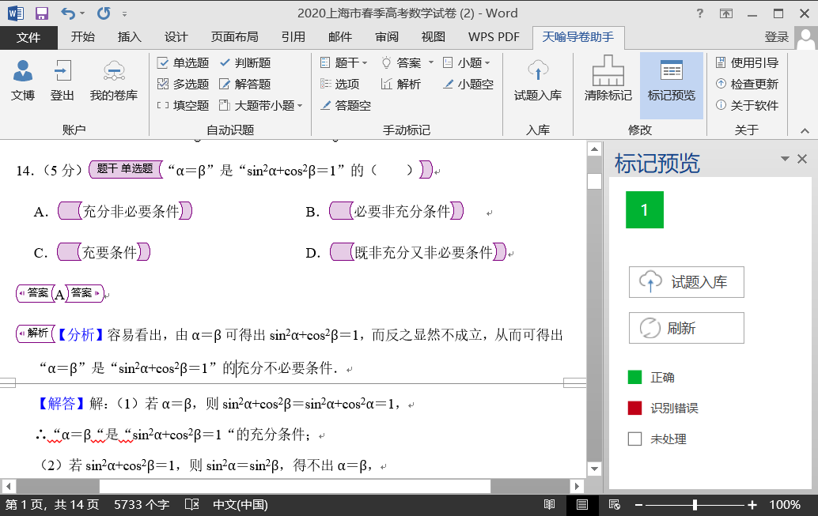

单选题

## 多选题

必备信息有题干、选项、答案，可选信息有解析。形式同单选题，图略。

## 判断题

识别完成后如下图。必备信息有题干、答案，可选信息有解析。

判断题的答案用 x 错 F 错误 否 ，都可。

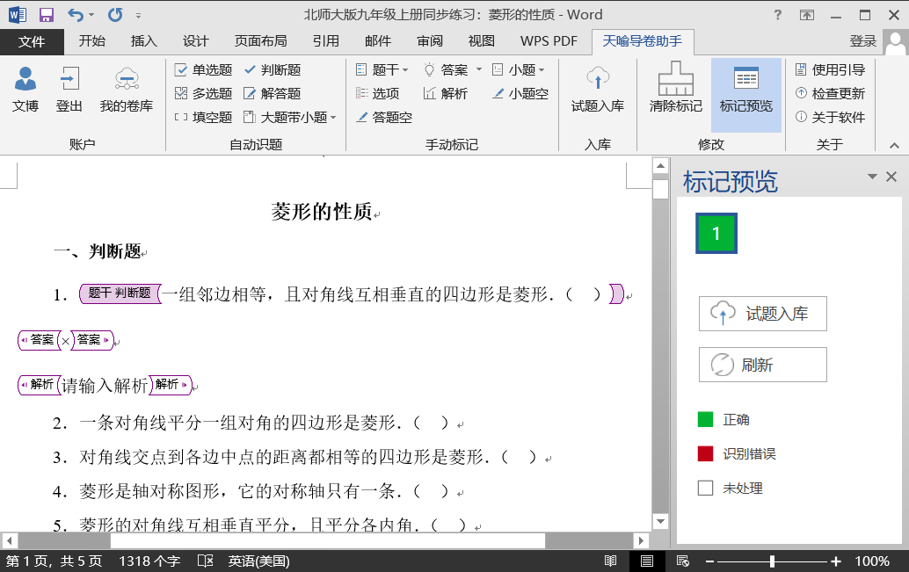

判断题

## 填空题

识别完成后如下图。必备信息有题干、答题空（可能多个空）、答案，可选信息有解析。

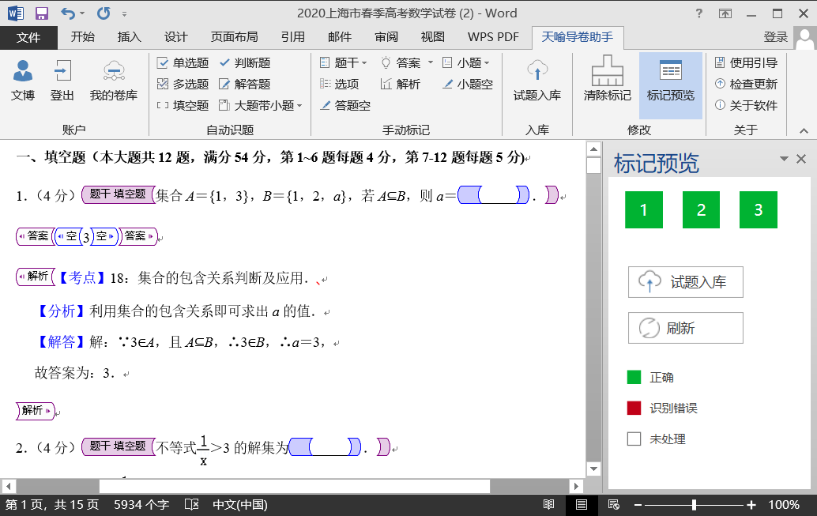

填空题

## 解答题

识别完成后如下图。必备信息有题干、答案，可选信息有解析。

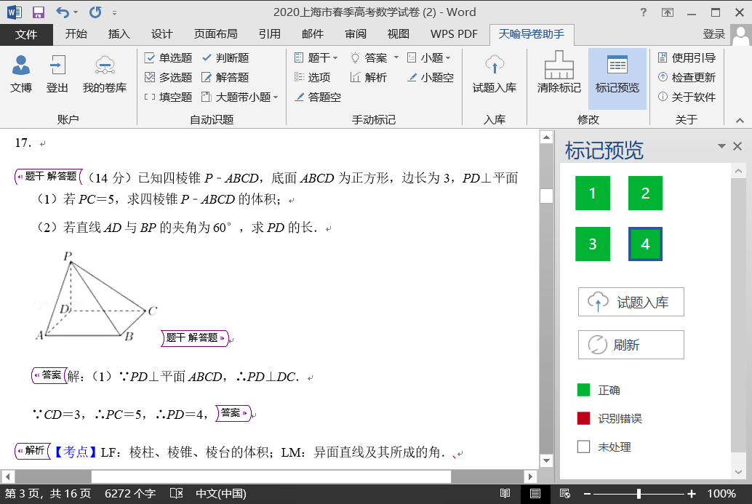

解答题

## 大题带小题

识别完成后如下图。必备信息有题干、小题、答案，可选信息有解析。

大题带小题是复合题型，常见如完形填空、阅读理解、短文填空、补全对话等。

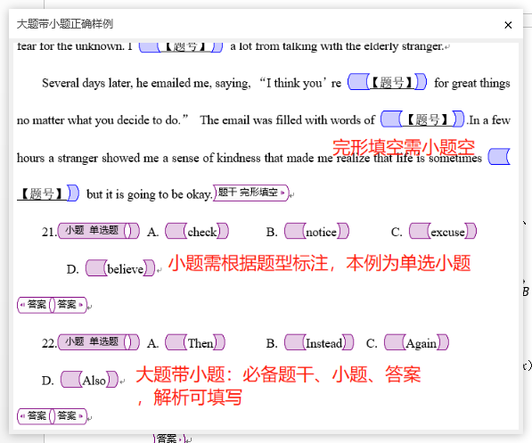

大题带小题